تکليف سوم درس ميکرو پروسسور
چراغ راهنما با اي وي ار

رحيم برومندي 903119

.ابتدا سخت افزار مدار را شبيه سازي مي کنيم،که شکل مدار در پروتيوس مشاهده مي کنيد

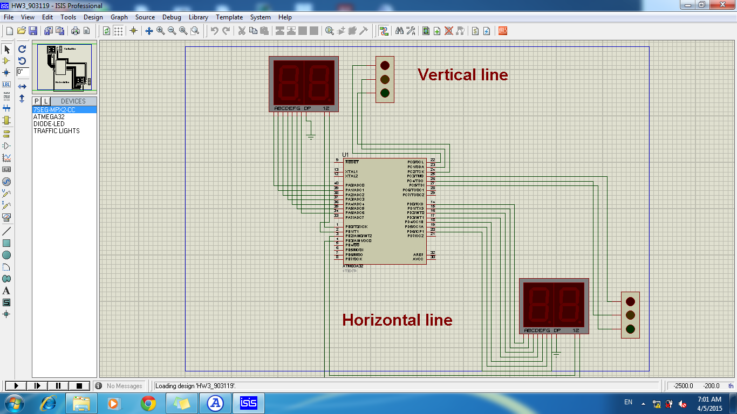

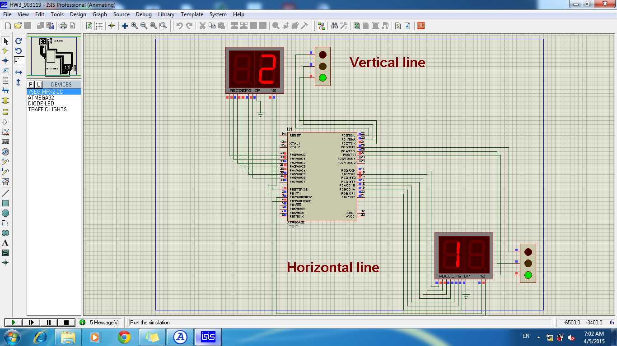

.حال به شرح سورس کد برنامه مي پردازيم
ابتدا هدرفايل هاي لازم برنامه را تعريف مي کنيم،بعد ازان يک متغير کاراکتري که شامل کد هاي هگزا .است،براي کار با سون سگمنت است تعريف مي کنيم

#include <mega32.h>
#include <delay.h>
#include <math.h>
flash char digit[10]={0x3F,0x06,0x5B,0x4F,0x66,0x6D,0x7D,0x07,0x7F,0x6F};

بعد از ان توابع سون سگمنت 1 سون سگمنت 2 براي را ه اندازي ثانيه شمار چراغ راهنما استفاده مي کنيم

void sevenSegment(int input)
{int decimal,unit;
decimal=floor(input/10);
unit=(input%10);
PORTA=digit[unit];
PORTB.1=0;
PORTB.0=1;
delay_ms(150);
PORTB.0=0;
PORTB.1=1;
PORTA=digit[decimal];

delay_ms(150);
}
void sevenSegment2(int input)
{int decimal,unit;
decimal=floor(input/10);
unit=(input%10);
PORTD=digit[unit];
PORTB.2=1;
PORTB.3=0;
delay_ms(150);
PORTB.2=0;
PORTB.3=1;
PORTD=digit[decimal];

delay_ms(150);
}

.بعد از ان تايمر با وقفه که اساس زمان سنج را براي ما تشکيل مي دهد از کد ويزارد فراخواني مي کنيم
int counterLightVertical,counterLightHorizontal;
// Timer 0 overflow interrupt service routine
interrupt [TIM0_OVF] void timer0_ovf_isr(void)
{ counterLightVertical+=1;
counterLightHorizontal+=1;
// Place your code here
if(counterLightVertical>12501)
counterLightVertical=0;
if(counterLightHorizontal>12500)
counterLightHorizontal=0;

}

.بعد از ان درون حلقه وايل سورس کد زير چراغ راهنمايي عمودي را کنترل مي کند

//this area control vertical traphic light
if(counterLightVertical<=4500)
{PORTC.0=0;
PORTC.1=0;
PORTC.2=1;
sevenSegment(18-(counterLightVertical/250));

}
if(4500<counterLightVertical&& counterLightVertical<=5000)
{PORTC.0=0;
PORTC.1=1;
PORTC.2=0;
sevenSegment(20-(counterLightVertical/250));
}
if(5000<counterLightVertical && counterLightVertical<=12500)
{PORTC.0=1;
PORTC.1=0;
PORTC.2=0;
sevenSegment(50-(counterLightVertical/250));
}
if(counterLightVertical>12500)
{PORTC.2=0;
PORTC.0=0;
PORTC.1=0;

}

.بعد از نوبت به کنترل چراغ افقي مي رسد

//this area control Horizontal traphic light
if(counterLightHorizontal<=7000)
{PORTC.3=0;
PORTC.4=0;
PORTC.5=1;
sevenSegment2(28-(counterLightHorizontal/250));
}
if(counterLightHorizontal> 7000&&counterLightHorizontal<=7500)
{PORTC.3=0;
PORTC.4=1;
PORTC.5=0;
}

if(counterLightHorizontal> 7500&&counterLightHorizontal<=12500)
{PORTC.3=1;
PORTC.4=0;
PORTC.5=0;
}
if(counterLightHorizontal>12500)
{PORTC.3=0;
PORTC.4=0;
PORTC.5=0;
}

لازم به ذکر است،به علت مشکلي که در لايبرري سون سگمنت بود سون سگمنت چشمک زن شده ،اما روند .کار درست است

موفق باشيد

